温州大学网络工程专业“人工智能基础”课程

实验报告

报告名称 | 分类与聚类算法实验——SVM与K-means对比分析
学生 | 姓名 | 韩贤煜 |  |  | 学号 | 24211835201
问题介绍 | 该问题围绕机器学习两大核心任务展开：分类(监督学习)与聚类(无监督学习)。分类任务以支持向量机(SVM)为代表，目标是在有标签数据上学习决策边界；聚类任务以K-means为代表，目标是在无标签数据上发现内在分组结构。  SVM：通过最大化间隔寻找最优超平面，C控制正则化强度，RBF核可处理非线性问题。  K-means：迭代分配样本到最近聚类中心并更新中心，k值需预先设定，常用于图像颜色量化。
算法实现 | 分类(SVM)算法思路：SVM的核心思想是在特征空间中寻找一个最优超平面，使得不同类别样本到该超平面的最小距离(间隔)最大化。对于线性不可分的数据，通过引入松弛变量和惩罚参数C，允许少量样本越过间隔边界，从而在间隔最大化和误分类惩罚之间取得平衡。当数据本身非线性可分时，利用核函数(如RBF高斯核)将样本映射到高维空间，在高维空间中寻找线性超平面。参数γ控制高斯核的影响范围，γ越大，单个样本的影响范围越小，决策边界越贴合局部结构。  实现路径：线性SVM使用sklearn.svm.LinearSVC(底层基于liblinear)，核SVM使用sklearn.svm.SVC(底层基于libsvm)。分别在二维线性可分数据、非线性数据、鸢尾花数据上训练，并手动实现双重循环网格搜索对C和γ联合调优。评估指标为分类准确率，同时通过decision_function和predict_proba可视化决策置信度和预测概率。  结果验证：  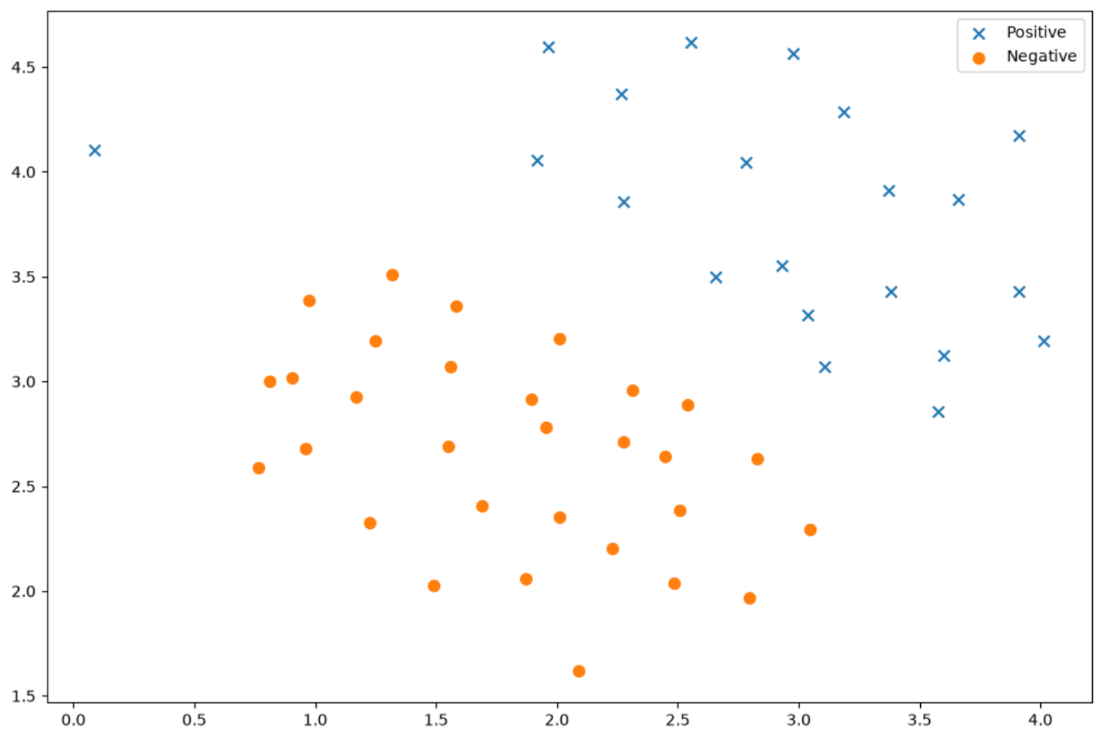  图 1 二维线性可分数据集散点图  图 1：二维线性可分数据散点图。正类用蓝色"×"表示，负类用橙色"○"表示，两类数据基本线性可分，但左上角存在一个明显的异常正例，距离其他样本较远。  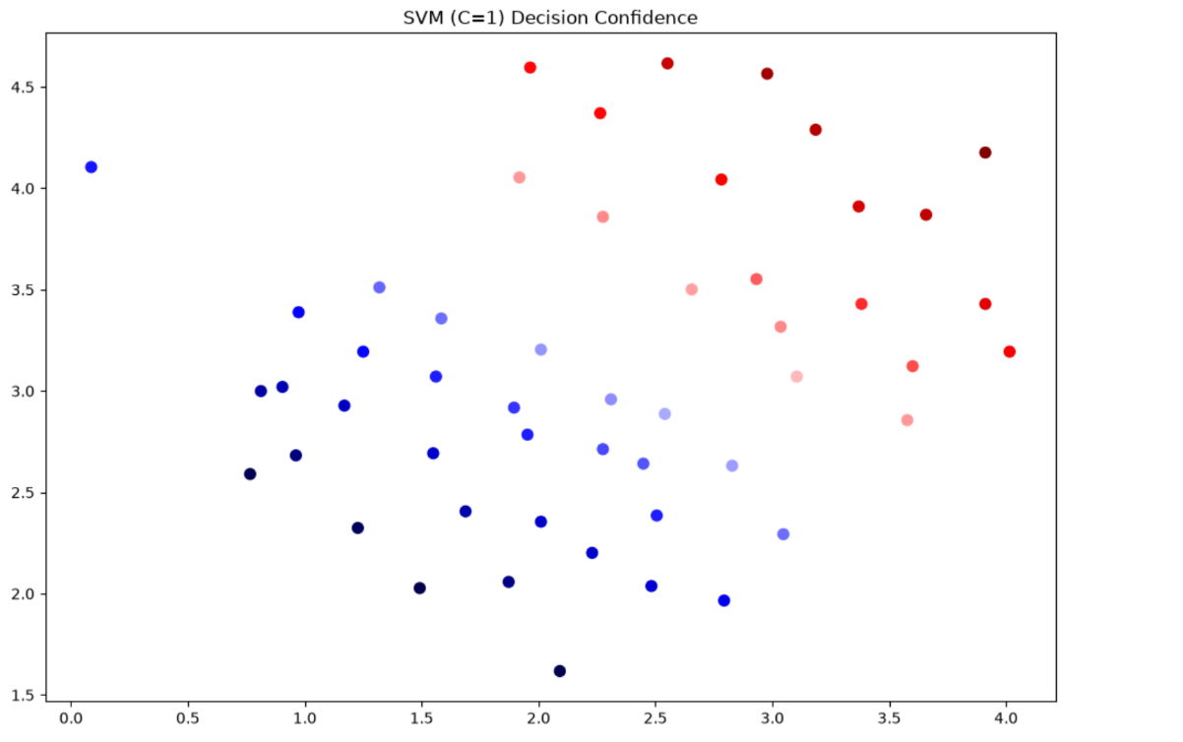  图 2 C=1时的SVM决策置信度分布  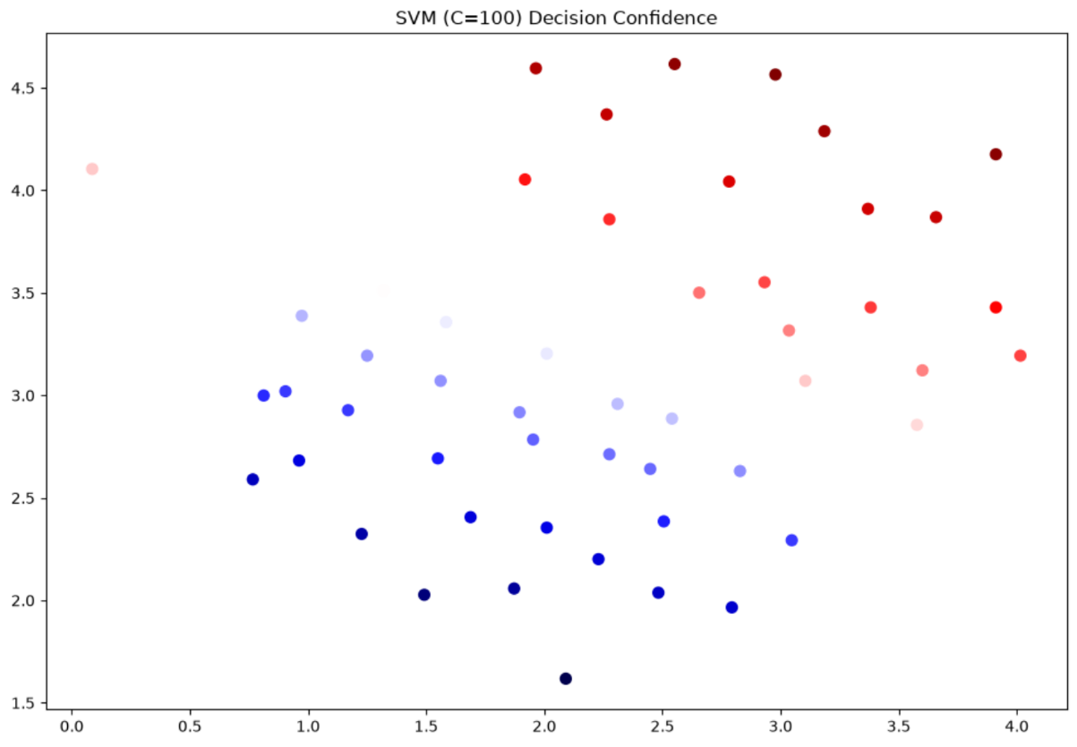  图 3 C=100时的SVM决策置信度分布  图 2、图 3：C=1与C=100的决策置信度对比。通过decision_function获取每个样本到超平面的距离，用seismic颜色映射绘制。C=1时边界附近样本置信度过渡平缓，异常点置信度适中；C=100时异常点置信度被强烈压制为深红/深蓝，验证C值过大导致模型对异常点过度敏感，产生过拟合。  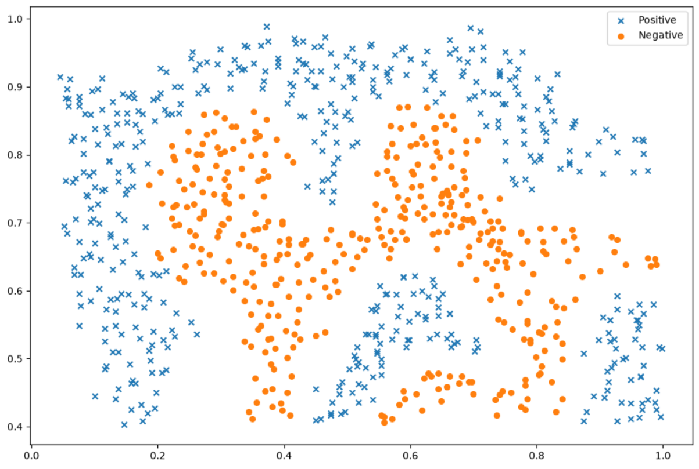  图 4 非线性数据集原始散点图  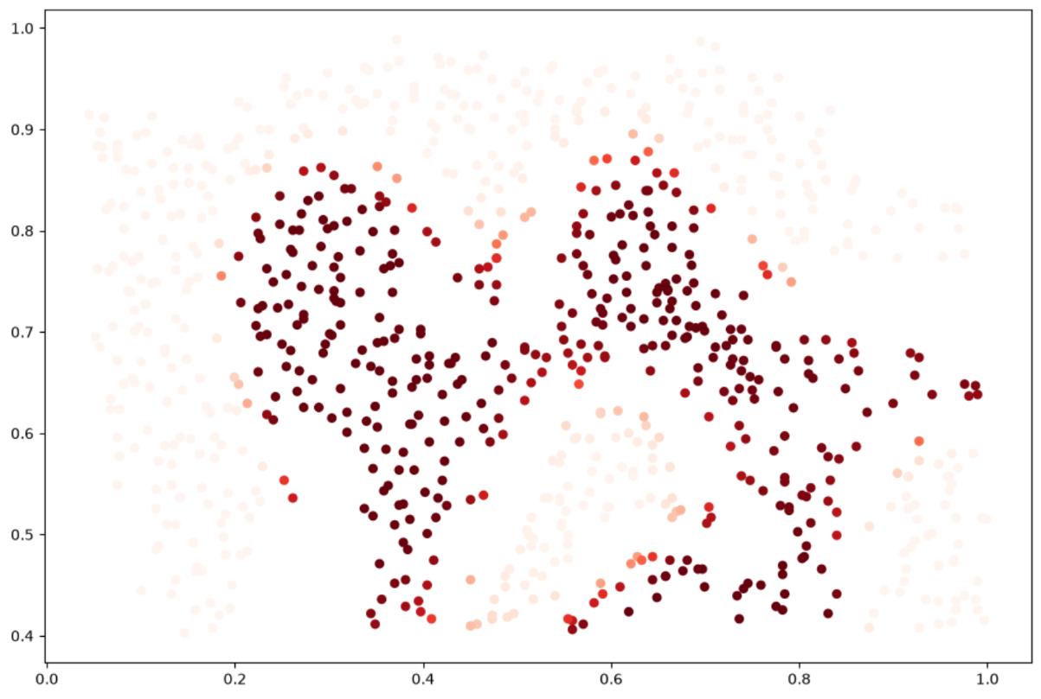  图 5 RBF核SVM预测概率阴影图  图 4、图 5：非线性数据的原始散点图及RBF核SVM的预测概率阴影图。原始数据两类明显交织，无法用直线分割；使用RBF核后，决策边界呈非线性弯曲，大部分点分类正确，验证核方法处理非线性问题的能力。  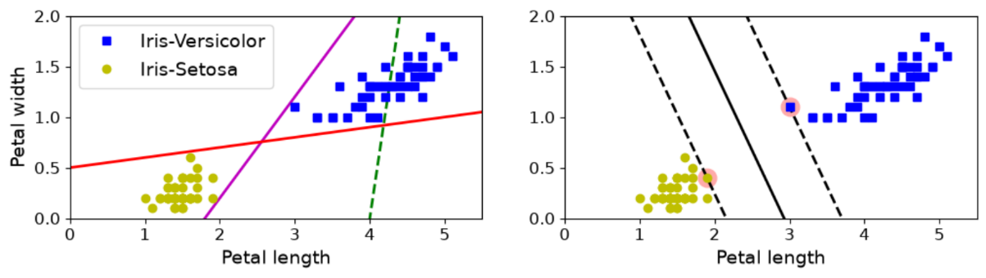  图 6 大间隔SVM决策边界对比  图 6：鸢尾花数据上大间隔SVM的决策边界与支持向量标注。左图是三条"坏模型"决策边界，均无法正确区分两类；右图是SVM的最大间隔决策边界(黑色实线)，两条虚线为间隔边界，支持向量用粉色圆圈标注，验证最大间隔思想。  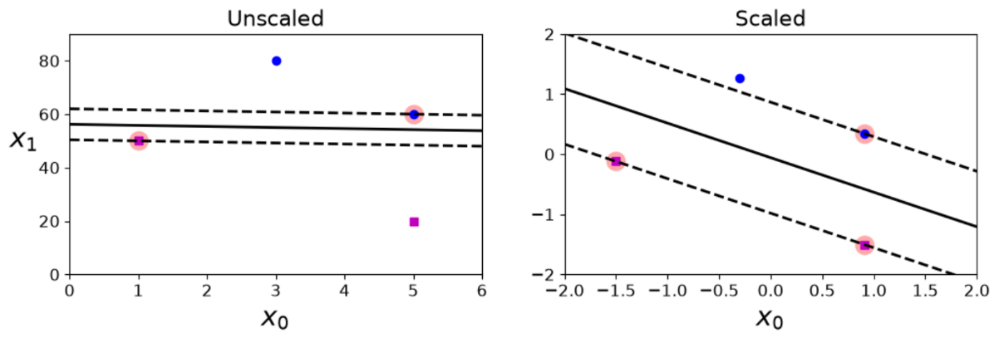  图 7 未缩放vs标准化后的决策边界  图 7：未缩放vs标准化后的决策边界。左图未缩放时决策边界接近水平，几乎只由X₁主导；右图标准化后边界更合理，两个特征均对分类有贡献，验证SVM对特征尺度高度敏感，实际应用中必须标准化。  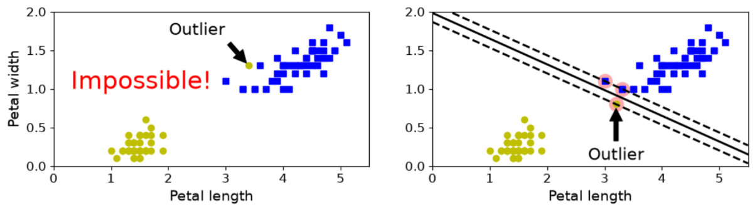  图 8 硬间隔与软间隔决策边界对比  图 8：硬间隔与软间隔对比。左图硬间隔(C=10⁹)因异常点导致决策边界严重扭曲，标注"Impossible!"；右图软间隔允许少量误分类，边界更鲁棒，验证软间隔对异常点的抗干扰能力。  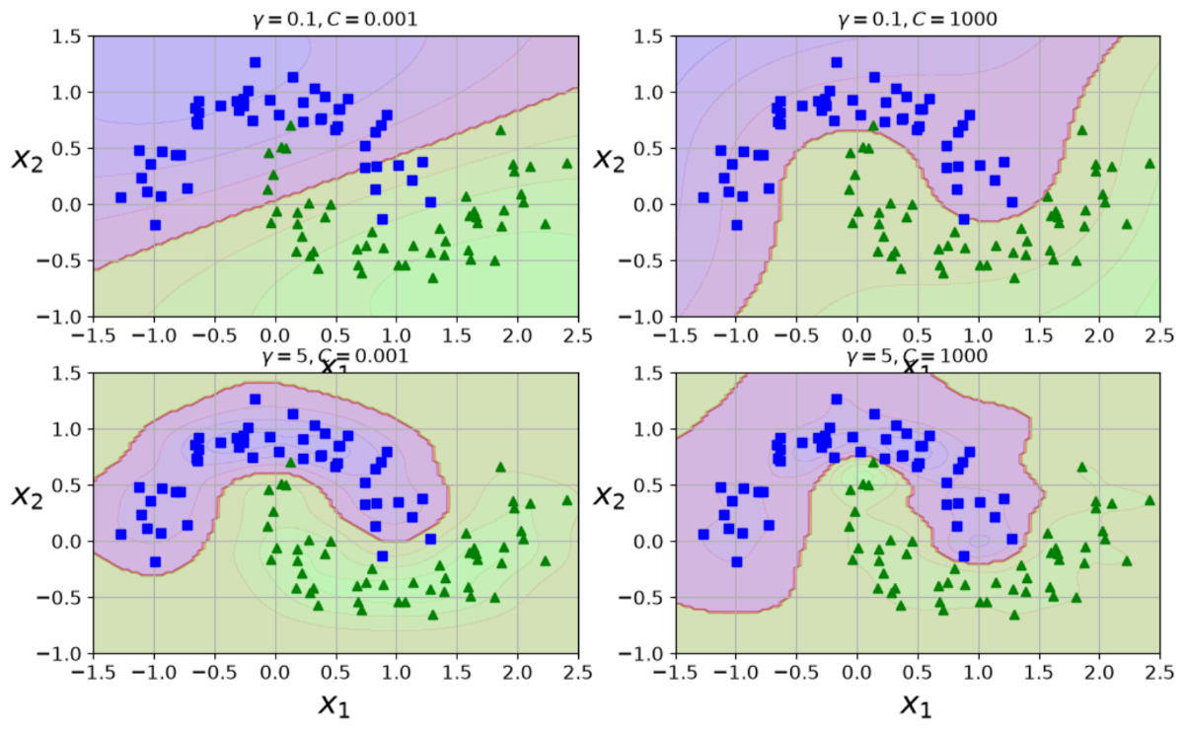  图 9 不同γ、C组合下的决策边界对比  图 9：网格搜索四组γ、C组合(γ=0.1/C=0.001、γ=0.1/C=1000、γ=5/C=0.001、γ=5/C=1000)的决策边界对比。左上欠拟合，右上较复杂，左下过度平滑，右下过拟合。验证γ控制核影响范围、C控制正则化强度，两者需联合调优。  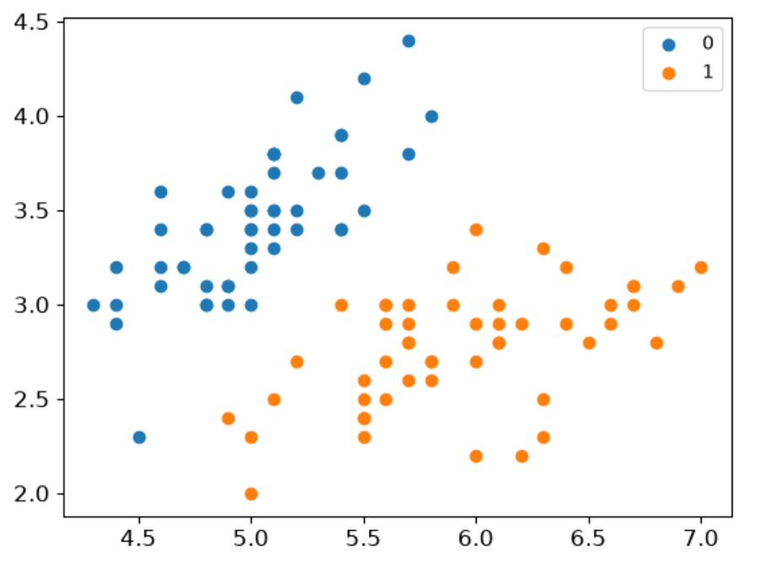  图 10 鸢尾花二分类散点图  图 10：鸢尾花二分类散点图，选取花瓣长度和花瓣宽度两个特征，setosa(0)和versicolor(1)两类共100条样本。两类存在一定重叠但仍近似线性可分。  聚类算法思路：K-means是一种基于距离的无监督聚类算法，目标是将样本划分为k个簇，使得簇内样本尽量紧凑、簇间尽量分离。算法交替执行两步：①将每个样本分配到距离最近的聚类中心；②用当前簇内所有样本的均值更新聚类中心。重复迭代直至聚类中心不再变化或达到最大迭代次数。聚类效果用SSE(误差平方和，即inertia)衡量，SSE越小表示簇内越紧凑。k值选择采用肘部法则，观察SSE随k下降的拐点。  实现路径：自研三个核心函数——find_closest_centroids负责样本分配，compute_centroids负责聚类中心更新，run_k_means负责迭代执行。在二维数据上验证聚类效果，在图像数据上验证颜色量化压缩效果。此外，还实现了DBSCAN密度聚类和凝聚型层次聚类作为对比，观察不同聚类算法的适用场景。  结果验证：  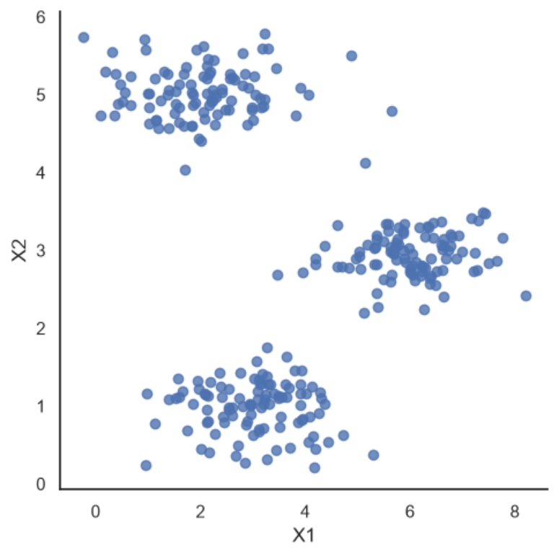  图 11 二维数据散点图  图 11：二维数据散点图。数据呈三簇聚集趋势，为后续聚类提供直观依据。  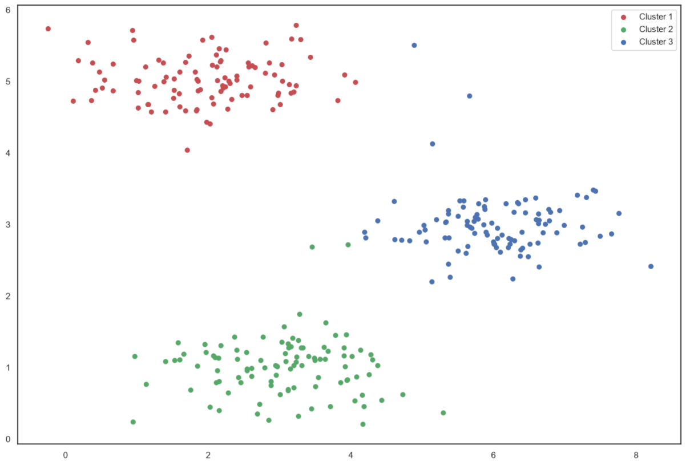  图 12 K-means聚类结果(手动实现)  图 12：K-means聚类结果。将样本按簇着色(红、绿、蓝三簇)，三簇清晰分离，验证"分配—更新"迭代逻辑正确。  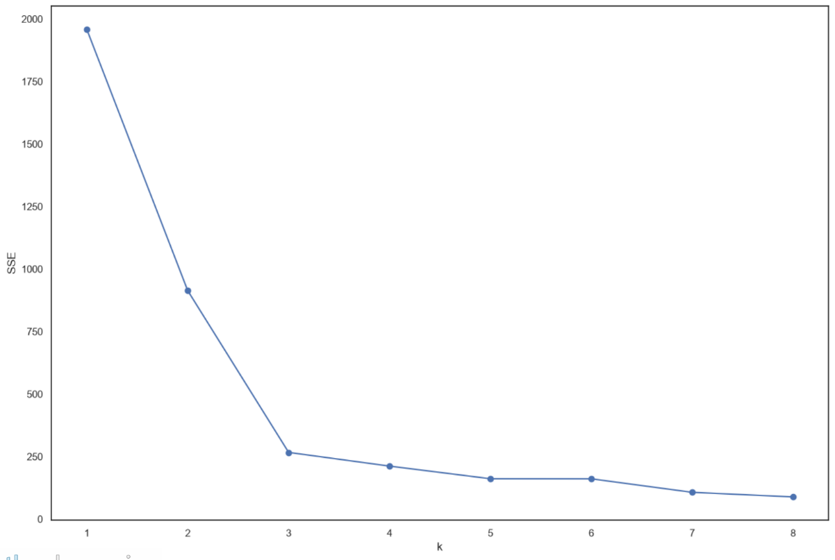  图 13 SSE肘部法则曲线  图 13：SSE肘部法则曲线。k=1时SSE约1950，k=2时约900，k=3时骤降至约250，之后下降明显变缓。k=3处出现明显"肘点"，验证k=3为最优簇数。  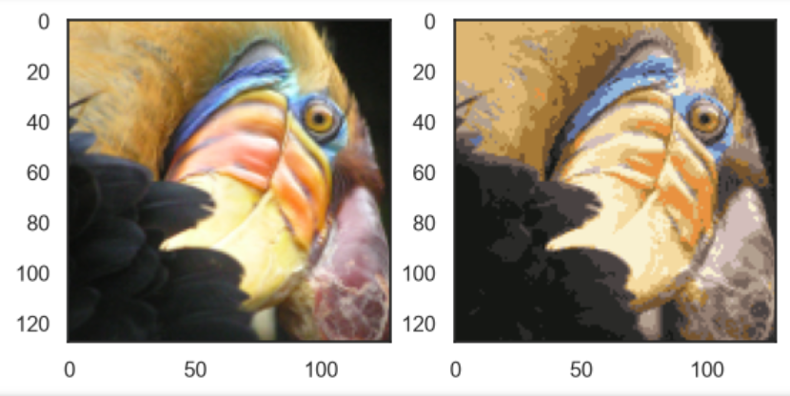  图 14 图像压缩前后并排对比  图 14：原始图像与压缩图像并排对比。原始图像(128×128真彩色)，色彩过渡自然，细节丰富。压缩图像：手动K-means压缩后(16色量化)。出现明显色块，但主体特征(鸟喙、眼睛、羽毛纹理)保留，验证K-means颜色量化有效，压缩比约6:1。  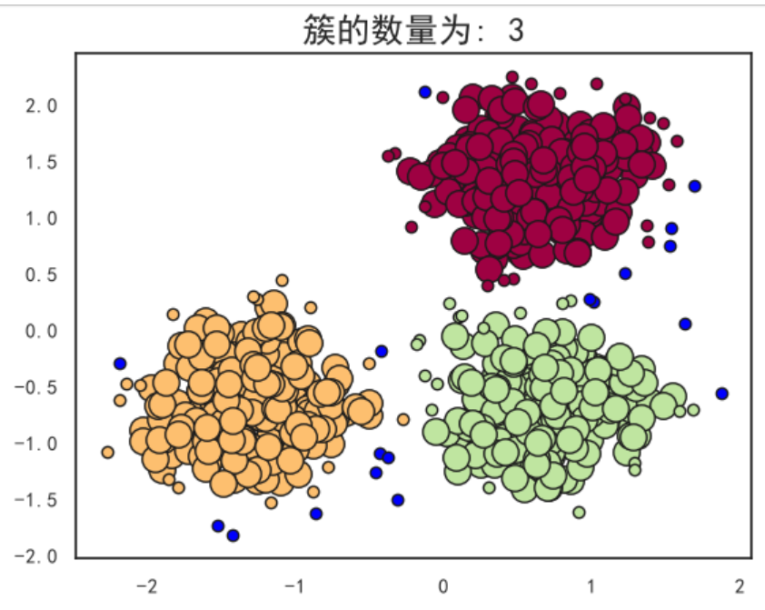  图 15 DBSCAN聚类结果(eps=0.3, min_samples=10)  图 15：DBSCAN聚类结果(eps=0.3, min_samples=10)。簇数为3，彩色圆点为聚类样本，蓝色点为噪声点，验证DBSCAN无需预设簇数即可发现任意形状簇并识别噪声。  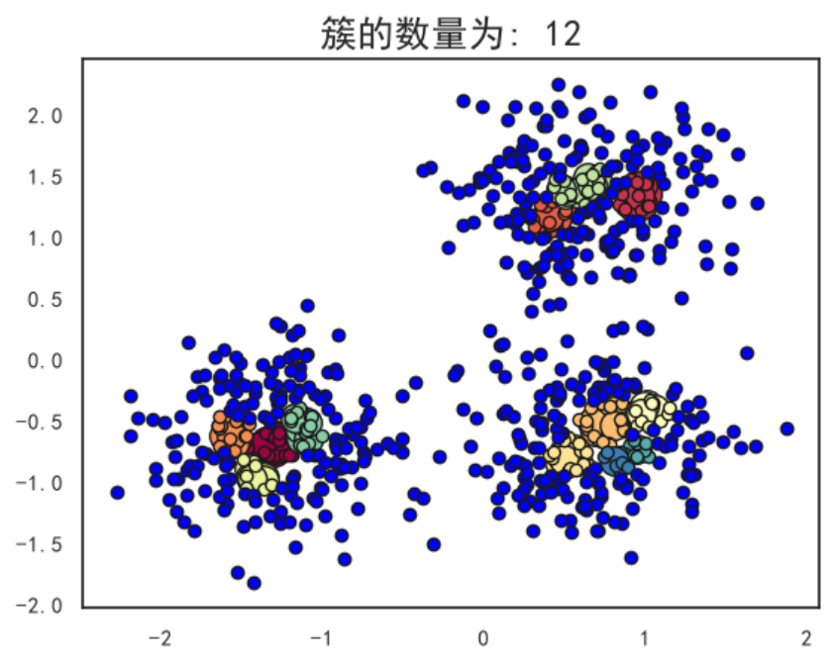  图 16 DBSCAN聚类结果(eps=0.1, min_samples=10)  图 16：DBSCAN聚类结果(eps=0.1, min_samples=10)。簇数为12，出现过分碎裂现象，大量蓝色噪声点散布，验证eps过小会导致簇过度分裂。  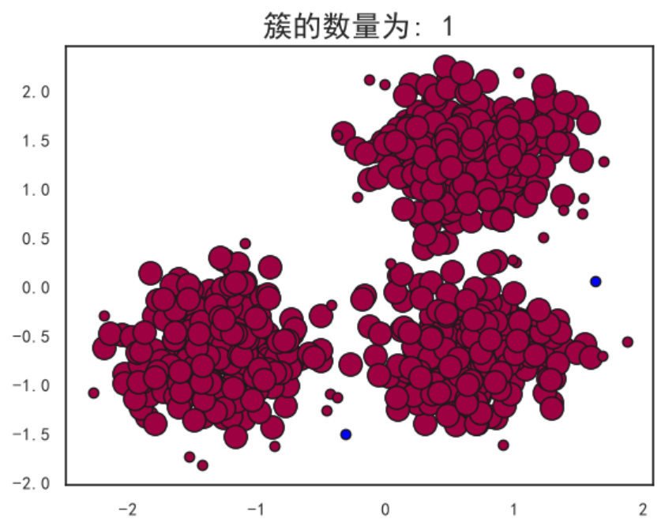  图 17 DBSCAN聚类结果(eps=0.4, min_samples=10)  图 17：DBSCAN聚类结果(eps=0.4, min_samples=10)。簇数为1，所有样本被合并为单一簇，验证eps过大导致过度合并。  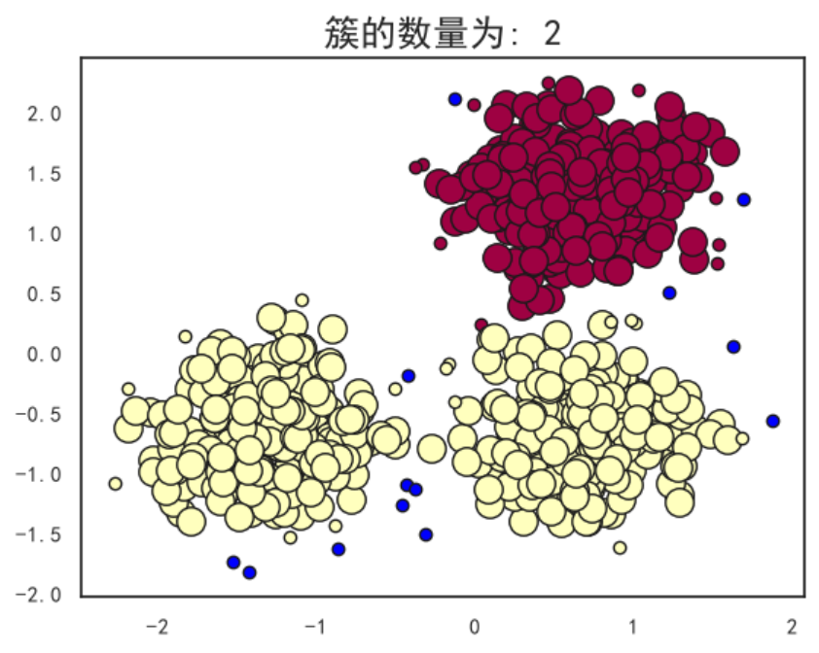  图 18 DBSCAN聚类结果(eps=0.3, min_samples=6)  图 18：DBSCAN聚类结果(eps=0.3, min_samples=6)。簇数为2，聚类效果略差于(0.3,10)组合，验证min_samples对聚类结果的影响。  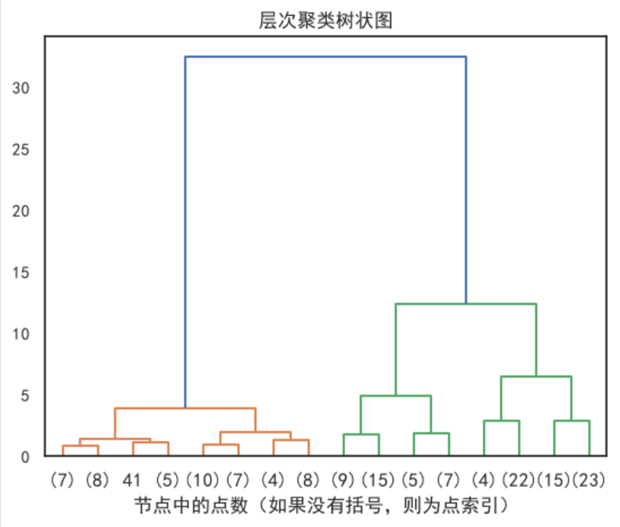  图 19 层次聚类树状图  图 19：层次聚类树状图。使用凝聚型层次聚类，树状图清晰展示样本逐步合并的层级结构，横轴标注各节点包含的点数，便于后验选择切割层级以获得期望簇数，验证层次聚类在探索性分析中的价值。
实验对比 | (一) SVM不同C值的对比  表 1 不同C值下的准确率与决策边界特征  C值控制正则化强度。C越大正则化越弱，模型倾向于将所有样本正确分类，容易过拟合；C越小正则化越强，模型更关注整体泛化能力。本实验中C=1的效果优于C=100。  (二) 线性SVM与RBF核SVM的对比  表 2 线性SVM与RBF核SVM的准确率及优缺点对照  线性SVM基于线性可分假设，计算简单；RBF核SVM通过将数据映射到高维空间，能处理复杂的非线性问题，但代价是参数调优难度增加。  (三) 硬间隔SVM与软间隔SVM的对比  表 3 硬间隔与软间隔SVM的特性对照  硬间隔要求所有样本严格满足约束，现实中几乎不可用；软间隔通过松弛变量放松约束，是实际应用的主流选择。  (四) K-means不同k值的对比  表 4 不同k值下的SSE与聚类效果  肘部法则通过观察SSE下降速率变化选择k值，k=3时SSE下降明显变缓，为最优k值。  (五) K-means、DBSCAN与层次聚类的对比  表 5 三种聚类算法的优缺点与适用场景对照  DBSCAN在eps=0.3、min_samples=10时簇数=3，噪声=18，综合指标最佳；eps过小导致过分碎裂，eps过大导致过度合并。层次聚类的树状图清晰展示了样本逐步合并的过程。  (六) K-means与SVM的本质差异  表 6 SVM与K-means的学习范式差异对照  两者解决的根本问题不同：SVM回答"这个样本属于哪一类"，K-means回答"这些样本可以分成几组"。  (七) 算法选型理由  - 数据近似线性可分或高维稀疏：优先线性SVM，计算高效且泛化好；  - 非线性边界且样本量中等：选用RBF核SVM，配合标准化和网格搜索调参；  - 数据存在异常点：选用软间隔SVM而非硬间隔，避免边界被异常点破坏；  - 需要快速聚类、数据近似球状：选用K-means，配合肘部法则选k并多次随机初始化；  - 簇形状任意且含噪较多：选用DBSCAN，注意标准化和参数扫描；  - 需要层级结构洞察：选用层次聚类，用树状图辅助决策；  - 无任何标签且需要快速分群：选用K-means或DBSCAN；有标签且需要预测新样本：选用SVM。
  C值 | 准确率 | 决策边界特点
  C=1 | 98.04% | 间隔较大，对异常点容忍度高
  C=100 | 94.12% | 间隔小，对异常点敏感，过拟合
  算法 | 数据特点 | 准确率 | 优点 | 缺点
  线性SVM | 线性可分 | 98.04% | 训练快、边界可解释 | 只能处理线性可分问题，对特征缩放敏感
  RBF核SVM | 非线性交织 | 96.99% | 能拟合复杂非线性边界 | 超参数敏感，大样本训练成本高，γ过大易过拟合
  算法 | 优点 | 缺点
  硬间隔SVM | 在完全线性可分数据上能获得最大间隔 | 对异常点极度敏感，只要有一个异常点就会破坏决策边界(实验中标注"Impossible!")
  软间隔SVM | 允许少量误分类，对异常点鲁棒，泛化能力更强 | 需调参C值权衡间隔和误分类
  k值 | SSE | 聚类效果
  1 | 约1950 | 所有样本为一簇
  2 | 约900 | 簇内方差较大
  3 | 约250 | 肘点，簇内紧凑、簇间分离
  4-8 | 逐渐减小 | 改善不明显，增加计算成本
  算法 | 优点 | 缺点 | 适用场景
  K-means | 简单高效、可解释好、适合大规模数据 | 需预设k、对初始中心敏感、只擅长球状簇、对异常值敏感 | 球状簇、快速分簇、图像压缩
  DBSCAN | 无需预设簇数、能发现任意形状簇、天然识别噪声 | eps和min_samples选择困难、对密度差异大的簇表现差、高维空间受限 | 任意形状簇、含噪声数据
  层次聚类 | 提供层级结构全貌、无需预设簇数、树状图可解释性强 | 大样本计算和可视化成本高、对噪声和尺度敏感、合并后不可撤销 | 探索性分析、层级结构洞察
  维度 | SVM(分类) | K-means(聚类)
  学习范式 | 监督学习(需标签) | 无监督学习(无标签)
  目标 | 学习判别边界，最小化泛化误差 | 发现数据内在分组结构
  代表超参 | C、γ | k
  典型指标 | 准确率、F1、ROC-AUC | SSE、轮廓系数、簇数
  优势场景 | 高维稀疏、可分边界 | 快速分簇、球状簇
  结果形式 | 类别标签与决策边界 | 簇划分、树状图、噪声点
所遇到的问题总结 | (一) 心得体会  通过本次实验，我深入理解了SVM和K-means算法的原理与实现细节：  - SVM：理解了间隔最大化、核函数映射、正则化参数C的作用，以及硬间隔与软间隔的区别。特征缩放对SVM至关重要，异常点对硬间隔SVM影响巨大。  - K-means：理解了迭代优化过程、聚类中心更新规则，以及k值选择的重要性。K-means在图像压缩中表现出色，但需要多次初始化以避免局部最优。  - 算法对比：K-means提供快速可解释的分簇；DBSCAN抗噪且适合任意形状；层次聚类提供结构视角；SVM在监督场景中以间隔最大化获得良好泛化。不同算法适用于不同场景，选型需综合考虑数据规模、特征维度、任务类型和计算资源。  - 手动实现 vs 库调用：手动实现有助于理解算法内部机制，但实际应用中应优先使用成熟的库，在性能、稳定性和功能上都更优。  (二) 对课程的建议  - 增加实际案例：希望增加更多工业界的实际应用案例，如文本分类、图像分割等；  - 增加算法对比：希望增加更多算法之间的对比实验，如SVM与逻辑回归、K-means与DBSCAN等。
教师评价 | 评价内容（满分） |  | 评价依据及相应的赋分 |  |  |  |  | 评价分
教师评价 | 分项1：在实验课前进行实验预习，了解实验针对的问题和使用的算法（10分） |  | 详细描述了该领域方法针对的主要问题，为后续算法描述提供很好的支撑 |  |  |  | [9-10]
教师评价 |  |  | 描述了该领域方法针对的主要问题，为后续算法描述提供较好的支撑 |  |  |  | [7-8)
教师评价 |  |  | 问题描述不准确，与后续算法有一定关联 |  |  |  | [5-6)
教师评价 |  |  | 问题描述有所欠缺，与后续算法关联性弱 |  |  |  | [0-4)
教师评价 | 分项2：在实验课程规定时间内完成实验内容，实验态度良好（10分） |  | 实验态度良好，实验完成认真 |  |  |  | [8-10]
教师评价 |  |  | 实验态度一般，实验完成尚可 |  |  |  | [5-7)
教师评价 |  |  | 实验态度和完成度欠佳 |  |  |  | [2-4)
教师评价 |  |  | 未参加现场实验 |  |  |  | [0-1)
教师评价 | 分项3（关联教学目标2）：实验验收过程中，需对实验内容进行介绍，包括：问题介绍、解决思路、所遇到的问题和实验对比，并对比不同人工智能框架、平台和算法的优缺点，阐述选择该平台和编程语言的理由（40分） |  | 实验介绍详细，清晰的了解各个框架、平台和算法的优缺点和局限性，并阐述了选择平台和编程语言的理由 |  |  |  | [30-40]
教师评价 |  |  | 实验介绍完整，基本了解各个框架、平台和算法的优缺点和局限性，并简要阐述了选择平台和编程语言的理由 |  |  |  | [20-29)
教师评价 |  |  | 实验介绍简单，部分了解各个框架、平台和算法的优缺点和局限性，但未能清晰阐述选择平台和编程语言的理由 |  |  |  | [10-19)
教师评价 |  |  | 对实验认识不足，未能了解各个框架、平台和算法的优缺点和局限性，未能清晰阐述选择平台和编程语言的理由 |  |  |  | [0-9)
教师评价 | 分项4（关联教学目标1）：实验报告中，需包含问题介绍、算法实现、实验对比和问题总结，能够通过编程实现的实验，对比和分析人工智能算法之间的优缺点和局限性，并对后续的算法改进提出自己的思考（30分） |  | 报告内容准确详细，对比了算法之间的性能，详细阐述了算法的优缺点和局限性，并提出了自己的改进思路 |  |  |  | [24-30]
教师评价 |  |  | 报告内容完整，对比了算法之间的性能，简单阐述了算法的优缺点和局限性，并简单提出了自己的改进思路 |  |  |  | [17-23)
教师评价 |  |  | 报告内容简单，简单对比了算法之间的性能，未能阐述了算法的优缺点和局限性，未能提出了自己的改进思路 |  |  |  | [11-16)
教师评价 |  |  | 报告内容有缺欠缺，未能对比了算法之间的性能，未能阐述了算法的优缺点和局限性，未能提出了自己的改进思路 |  |  |  | [0-10)
教师评价 | 分项5：能够进行规范的报告撰写，包括报告摘要、正文、图、表、参考文献的规范性，以及全文的排版（10分） |  | 摘要、正文的表达与格式规范，排版整齐，图、表、参考文献的表达与引用规范，全文排版质量高； |  |  |  | [8-10]
教师评价 |  |  | 摘要、正文的表达与格式较规范，图、表、参考文献的表达与引用基本规范，全文排版质量较高； |  |  |  | [5-7)
教师评价 |  |  | 摘要、正文的表达与格式不够规范，图、表、参考文献的表达与引用欠规范或存在一定程度的混乱，全文排版质量一般； |  |  |  | [2-4)
教师评价 |  |  | 摘要、正文的表达与格式不够规范，图、表号与名称缺乏，参考文献或其引用缺失，全文排版质量低。 |  |  |  | [0-1)
教师评价 | 以上合计得分
教师评价 | 评阅教师：葛一粟 |  |  | 评阅时间： 2026年 月 日

